Распоряжение 12
Старт гонки № 1 на траверзе Ольгинской радиомачты переносится в координации (Lat: 59°57.17' N, Lon: 030°06.8' E).
Председатель ГК 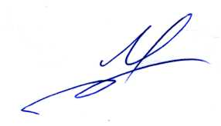 М.С

